蒙城成长论坛
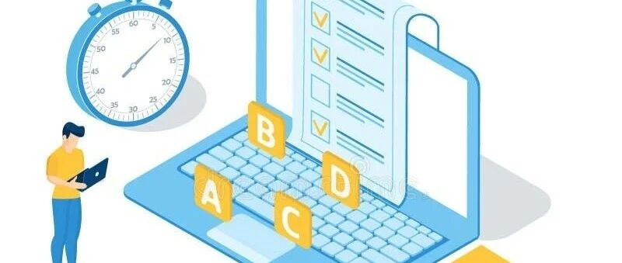

蒙特利尔｜小升初网考注意事项
原创 蒙城成长论坛 MTL Education Forum


信息整理：林歌

1.一定用电脑（台式机/笔记本/苹果Mac book皆可），平板电脑不可以（iPad/Chromebook/手机）。注意仔细阅读考前通知邮件的每一条说明。
2.保证家里网络连接稳定，考试时避免使用微波炉（影响wifi信号）和大流量下载。如果家中网络服务不稳定，可以考虑用手机数据流量做热点作为备份方案。
3.电脑中如果安装了自动翻译插件，浏览器广告屏蔽插件考试期间一定要保持关闭。如有条件可以新建一个浏览器账号，保证无插件干扰。

4.不要安装金山毒霸等可能产生拦截功能的杀毒软件。
5.考试前注意检查鼠标键盘电量充足。
6.考试时要按要求全程开启摄像头和麦克风便于监考人员检查。
7.考试时保持家里环境安静，所有手机静音，安置好低龄幼儿及宠物（最好带出门去）。
8.家长不要进入考生房间，更不要企图在镜头外提醒考生。
9.考生个人Code permanent准备好。考试公司考前发送的通知中包含有考试链接、小组主管联系方式等重要信息，请放在手边随时备查。
10.家长不要将考生独自留在家。网考途中如果发生死机、断网、断电等意外，家长需要第一时间联系小组主管进行处理。

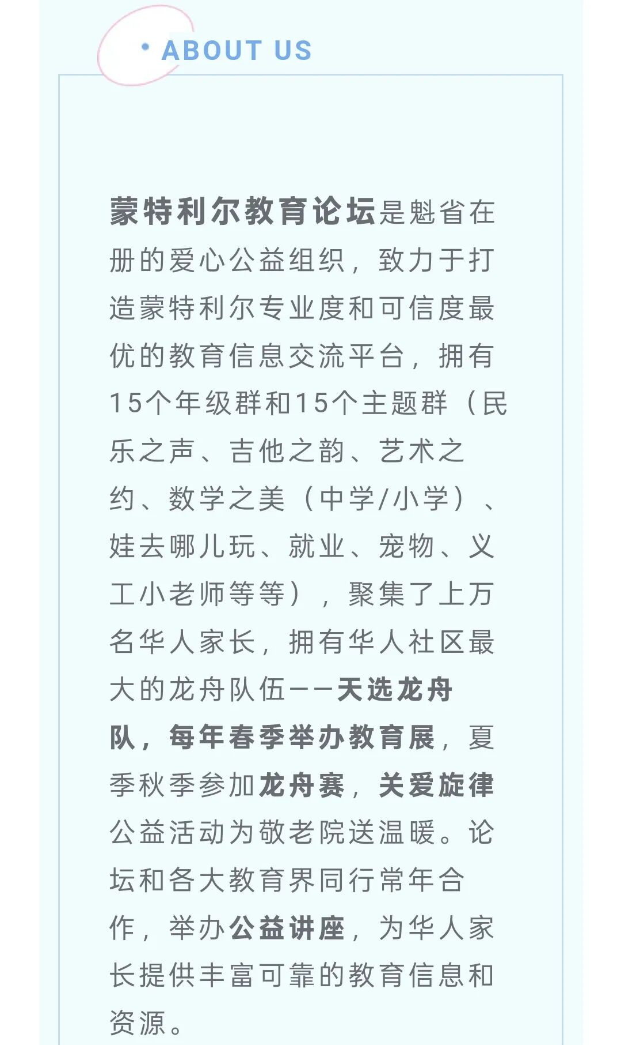
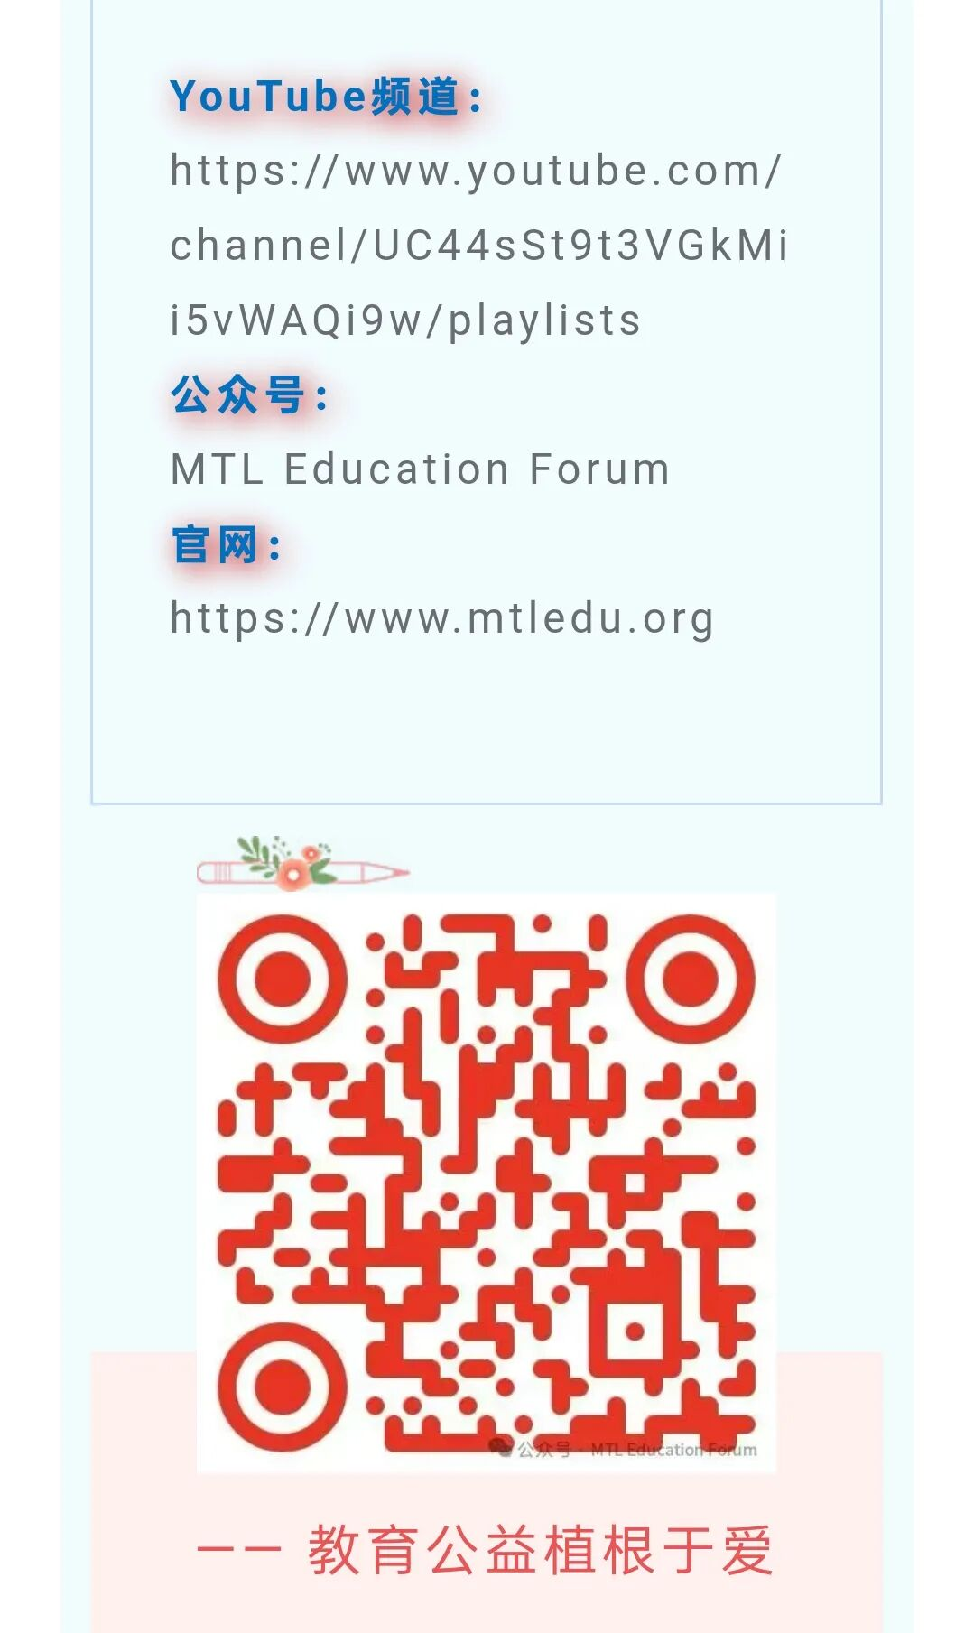

预览时标签不可点
个人观点，仅供参考
阅读
微信扫一扫
关注该公众号
知道了
微信扫一扫
使用小程序

取消 允许

取消 允许

取消 允许
×
分析


微信扫一扫可打开此内容，
使用完整服务
： ， ， ， ， ， ， ， ， ， ， ， ， 。 视频 小程序 赞 ，轻点两下取消赞 在看 ，轻点两下取消在看 分享 留言 收藏 听过
精选留言

